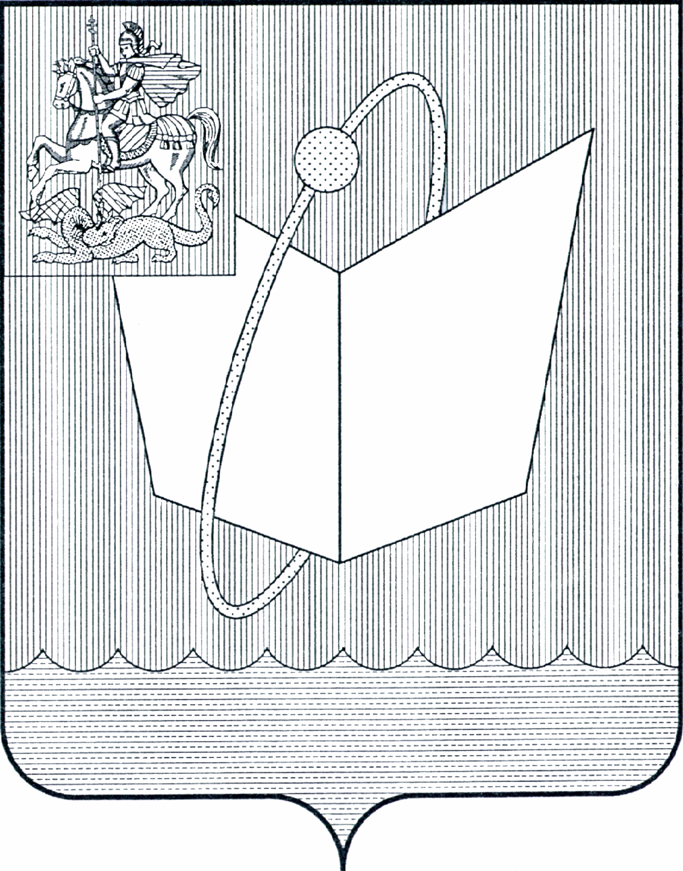
АДМИНИСТРАЦИЯ ГОРОДСКОГО ОКРУГА ФРЯЗИНО

ПОСТАНОВЛЕНИЕ

от 16.06.2025 № 560

О внесении изменений в постановление Администрации городского округа Фрязино
от 14.05.2025 № 431 «Об установлении публичного сервитута в порядке главы V.7. Земельного кодекса Российской Федерации по адресу (местоположение): Московская обл.,
г. Фрязино, пр. Введенского в пользу АО «Мособлгаз» (ИНН 5032292612, ОГРН 1175024034734) в целях строительства, реконструкции, эксплуатации линейных объектов системы газоснабжения – «Газопровод среднего давления P ≤ 0,3 МПа»

В соответствии с Земельным кодексом Российской Федерации, Федеральным законом от 06.10.2003 № 131-ФЗ «Об общих принципах организации местного самоуправления в Российской Федерации», Законом Московской области № 23/96-ОЗ «О регулировании земельных отношений в Московской области», учитывая обращение АО «Мособлгаз» от 05.06.2025 № 6839/В/01 (вх. от 05.06.2025 № 152Вх-5885), руководствуясь Уставом городского округа Фрязино Московской области,

п о с т а н о в л я ю:

1. Внести изменения в постановление Администрации городского округа Фрязино от 14.05.2025 № 431 «Об установлении публичного сервитута в порядке главы V.7. Земельного кодекса Российской Федерации по адресу (местоположение): Московская обл., г. Фрязино, пр. Введенского в пользу АО «Мособлгаз» (ИНН 5032292612, ОГРН 1175024034734) в целях строительства, реконструкции, эксплуатации линейных объектов системы газоснабжения – «Газопровод среднего давления P ≤ 0,3 МПа» (далее – постановление), изложив пункт 1 постановления в следующей редакции:
«1. Установить публичный сервитут на срок 120 месяцев в отношении части земельного участка с кадастровым номером 50:44:0000000:6894 площадью 48 кв.м, в пользу АО «Мособлгаз», в целях строительства, реконструкции, эксплуатации линейных объектов системы газоснабжения – «Газопровод среднего давления P ≤ 0,3 МПа», по адресу: Московская область, городской округ Фрязино, г. Фрязино, проезд Введенского, на основании согласия ГБУ МО «Мосавтодор», содержащего технические требования и условия, и договора от 11.10.2023 № 77524081 на прокладку инженерных коммуникаций в границах полосы отвода автомобильной дороги общего пользования регионального или межмуниципального значения:
а/д «г. Фрязино, проезд от ж/д переезда до трансформаторной подстанции», IV техническая категория, код дороги 4440201, вдоль км 0+680 – км 0+690 (лево), врезка км 0+680 (лево), в границах в соответствии с приложением к настоящему постановлению.
  - Срок, в течение которого использование земельного участка (его части) и (или) расположенного на нем объектов недвижимого имущества в соответствии с их разрешенным использованием будет невозможно или существенно затруднено в связи с осуществлением публичного сервитута, составляет 11 месяцев.
  - Публичный сервитут в целях размещения линейного объекта системы газоснабжения: «Газопровод среднего давления Р≤0,3МПа» к сетям газоснабжения, устанавливается в соответствии с Договором от 08.07.2020
№ К1660-06/20-ТП/2 о подключении (технологическом присоединении) газоиспользующего оборудования и объектов капитального строительства к сети газораспределения.
1.3 Порядок установления зон с особыми условиями использования территорий и содержание ограничений прав на земельные участки в границах таких зон установлены постановление Правительства Российской Федерации от 20.11.2000 № 878 «Об утверждении Правил охраны газораспределительных сетей».
1.4. АО «Мособлгаз» обязано привести земельный участок, указанный в пункте 1 настоящего постановления, в состояние, пригодное для его использования в соответствии с видом разрешенного использования, в срок не позднее чем три месяца после завершения строительства инженерного сооружения, для размещения которого был установлен публичный сервитут».
2. Администрации в течение 5 (пяти) рабочих дней опубликовать настоящее постановление на официальном сайте городского округа Фрязино Московской области в информационно-телекоммуникационной сети Интернет.
3. В течение 5 (пяти) рабочих дней направить копию настоящего постановления правообладателю земельного участка, в отношении которого принято решение об установлении публичного сервитута.
4. В течение 5 (пяти) рабочих дней направить обладателю публичного сервитута копию настоящего постановления, сведения о лицах, являющихся правообладателями земельных участков, сведения о лицах, подавших заявления об учете их прав (обременений прав) на земельные участки, способах связи с ними, копии документов, подтверждающих права указанных лиц на земельные участки.
5. Назначить ответственным за исполнение настоящего постановления начальника отдела земельных отношений администрации городского округа Фрязино Воронцову Т.Ф.
6. Контроль за исполнением настоящего постановления возложить на заместителя главы городского округа Фрязино Силаеву Н.В.

Глава городского округа Фрязино Д.Р. Воробьев

